*УДК 555.66*

**НАЗВАНИЕ**

© 2024 г.О.С.Фамилия1, С.А.Фамилия1,2, Т.В. Фамилия1*.

1Институт название Российской академии наук, Москва, 119071 Россия

2Химический факультет, Московский государственный университет имени М.В. Ломоносова, Москва, 119991 Россия

*e-mail: ………

Поступила в редакцию

После доработки

Принята к публикации

Абстракт на русском языке

**Ключевые слова**: на русском языке

Введение

…

Цель работы – ….

**МЕТОДИКА**

**Реактивы.** В работе были использованы следующие реактивы: …. фирмы «Sigma-Aldrich» (США). Другие материалы и растворители квалификации “хч” и “чда”были приобретены у российских производителей.

**Культуры и условия культивирования**. Штаммы … получены из Коллекции …

Далее необходимые методики

**РЕЗУЛЬТАТЫ И ИХ ОБСУЖДЕНИЕ (можно отдельно результаты и обсуждения)**

Показано, …..

Таким образом, ….сформулировать заключение.

Полученные результаты могут быть использованы …...

ФИНАНСИРОВАНИЕ РАБОТЫ

Работа выполнена при финансовой поддержке Российского научного фонда, грант РНФ ХХХХ или иной.

СОБЛЮДЕНИЕ ЭТИЧЕСКИХ СТАНДАРТОВ

В данной работе отсутствуют исследования человека или животных.

КОНФЛИКТ ИНТЕРЕСОВ

Авторы данной работы заявляют, что у них нет конфликта интересов.

СПИСОК ЛИТЕРАТУРЫ

1. *Weaver J. A., Beverly B. E. J., Keshava N., Mudipalli A., Arzuaga X., Cai C., et al.* // Environ. Int. J. 2020. V. 145. № 105848. doi: 10.1016/j.envint.2020.105848
2. *de Souza Machado A. A., Lau C. W., Kloas W., Bergmann J., Bachelier J. B., Faltin E., Becker R., et al*. // Environ. Sci. Technol. 2019. V. 53. P. 6044−6052. doi: 10.1021/acs.est.9b01339
3. *Iqbal S., Xu J., Allen S.D., Khan S., Nadir S., Arif M.S., Yasmeen T.* // Chemosphere. 2020. V. 260. № 127578. doi: 10.1016/j.chemosphere.2020.127578

**НАЗВАНИЕ НА АНГЛИЙСКОМ**

O.S. Фамилия на англ a, A.V. Фамилия на англa, ……. a*.

a Institute ……..of Russian Academy of Sciences, Moscow, 119071 Russia

b Chemistry Department, Lomonosov Moscow State University, Moscow, 119991 Russia

*e-mail: ……

Англ. абстракт

*Keywords*:

Таблица 1. Название

Сама таблица

Таблица 2. название

Сама таблица

Подписи к рисункам к статье Фамилия с соавт.

Рис. 1. Подпись к рис 1

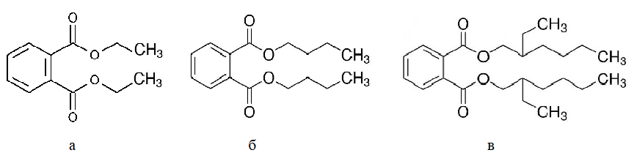

Рис. 1